ЧТО ДЕЛАТЬ, ЕСЛИ ВАМ ПРЕДЛОЖИЛИ ВЗЯТКУ?

Отказать в получении взятки.
Разъяснить последствия наступления уголовной ответственности за коррупционное преступление.
Государственный или муниципальный служащий обязан уведомить представителя нанимателя (работодателя),
органы прокуратуры или другие государственные органы об обращении к нему каких-либо лиц в целях склонения его к совершению коррупционного правонарушения. Порядок уведомления представителя нанимателя (работодателя), перечень сведений, организация проверки этих сведений определяются представителем нанимателя (работодателем). Как правило, в уведомлении, которое составляется в письменной форме, отражаются следующие сведения:
- фамилию, имя, отчество, должность, место жительства и телефон лица, направившего уведомление;
- описание обстоятельств (дата, место, время, другие условия);
- подробные сведения о коррупционных правонарушениях, которое должен был бы совершить служащий по просьбе обратившихся лиц;
- все известные сведения о лице, склоняющем к коррупционных правонарушений;
- способ и обстоятельства склонения к коррупционному правонарушению, а также информацию об отказе (согласии) принять предложение лица о совершении коррупционного правонарушения. Невыполнение государственным или муниципальным служащим должностной (служебной) обязанности уведомления является правонарушением, влекущим его увольнение со службы.

ВЫ МОЖЕТЕ
ОСТАНОВИТЬ КОРРУПЦИЮ!

СООБЩАЙТЕ
О ФАКТАХ КОРРУПЦИИ!

ПРОКУРАТУРА КЛЯВЛИНСКОГО РАЙОНА
Адрес: ст. Клявлино, ул. Советская, д. 40
Тел.: 2-18-51, 2-27-32

МО МВД РОССИИ «КЛЯВЛИНСКИЙ»
Адрес: ст. Клявлино, ул. Советская, д. 42
Тел.: 2-18-41, 2-15-08

АДМИНИСТРАЦИЯ МУНИЦИПАЛЬНОГО РАЙОНА КЛЯВЛИНСКИЙ | ПРОКУРАТУРА КЛЯВЛИНСКОГО РАЙОНА

Памятка

что нужно знать

о коррупции

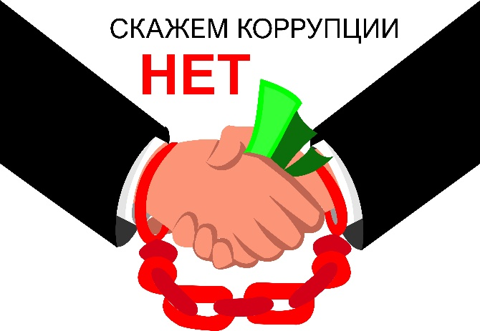

2023г.
В соответствии с п. 1 ст. 1 Федерального закона от 25.12.2008 № 273-ФЗ «О противодействии коррупции» под коррупцией понимается злоупотребление служебным положением, дача взятки, получение взятки, злоупотребление полномочиями, коммерческий подкуп либо иное незаконное использование физическим лицом своего должностного положения вопреки законным интересам общества и государства в целях получения выгоды в виде денег, ценностей, иного имущества или услуг имущественного характера, иных имущественных прав для себя или для третьих лиц либо незаконное предоставление такой выгоды указанному лицу другими физическими лицами, а также совершение указанных деяний от имени или в интересах юридического лица.

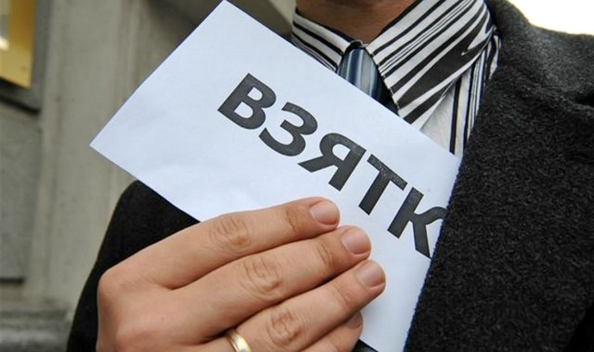

ВЗЯТКА
Предметы - деньги, в том числе валюта, банковские чеки и ценные бумаги, изделия из драгоценных металлов и камней, автомашины, продукты питания, видеотехника, бытовые приборы и другие товары, квартиры, дачи, загородные дома, гаражи, земельные участки и другая недвижимость.
ЗА ЧТО ДАЮТ ВЗЯТКИ?

- за совершение должностным лицом входящих в его служебные полномочия действий (бездействие) в пользу взяткодателя или представляемых им лиц;

- за способствование должностным лицом в силу своего должностного положения совершению указанных действий (бездействию);

- за общее покровительство или попустительство по службе;

- за совершение должностным лицом незаконных действий (бездействие).

КОМУ ПЕРЕДАЮТ ВЗЯТКИ?

- лично должностному лицу;
- посреднику с последующей передачей взятки должностному лицу, его родным или близким;
- любому иному лицу по указанию должностного лица;
- родным или близким должностного лица с его согласия или если оно не возражало против этого.

ЧТО ЯВЛЯЕТСЯ ПРЕДМЕТОМ ВЗЯТОЧНИЧЕСТВА?

- деньги
- ценные бумаги
- иное имущество
- оказание услуг имущественного характера, в том числе освобождение от имущественных обязательств.

КОГДА ВЗЯТКА СЧИТАЕТСЯ ПОЛУЧЕННОЙ?

Когда человек принимает ее в физическом смысле (берет в руки; кладет в карман, в ящик стола, сумку и т.д.). Когда человек соглашается с ее передачей (положили на стол, перечислили на счет и т.д.). С момента начала выполнения действий, направленных на приобретение взяточником имущественных выгод (например, с момента уничтожения или возврата долговой расписки, с начала проведения ремонтных работ по заведомо заниженной стоимости).

